Pressemitteilung
Stand: 23. Februar 2016
Veröffentlicht durch: Stadtverwaltung der Fontanestadt Neuruppin
Schinkel-Preis der Fontanestadt Neuruppin 2016 an Prof. Dr. Schulze Altcappenberg
Der Schinkel-Preis der Fontanestadt Neuruppin 2016 geht an Herrn Prof. Dr. Heinrich Schulze Altcappenberg für seine Ausstellung „Karl Friedrich Schinkel. Geschichte & Poesie“ im Kupferstichkabinett (07. September 2012 bis 06. Januar 2013), anschließend gezeigt in der Kunsthalle München (1. Februar – 12. Mai 2013). Begleitend wurde das Forschungsprojekt „Das Erbe Schinkels“ (2009 bis 2012) umgesetzt.
Die öffentliche Preisverleihung findet am 235. Geburtstag Karl Friedrich Schinkels am 13. März 2016 ab 11 Uhr in seinem Geburtsort, der heutigen Fontanestadt Neuruppin, am Schinkel-Denkmal und in der benachbarten Kulturkirche Neuruppin statt. Die Teilnahme ist kostenfrei!
Mit dem Zitat Theodor Fontanes „Unter allen bedeutenden Männern, die Ruppin, Stadt wie Grafschaft, hervorgebracht, ist Karl Friedrich Schinkel der bedeutendste.“* möchten wir gern auf eben jenen Sohn unserer Fontanestadt Neuruppin verweisen, der am 13. März 1781 in Neu-Ruppin geboren wurde.
Die Fontanestadt Neuruppin versteht Ihre Positionierung als Kulturstadt nicht nur bezogen auf Ihren Namensträger, sondern möchte sich damit bekannt machen, geschichtlich und zeitgemäß bedeutende kulturelle und künstlerische Leistungen und damit verbundene Personen in die Welt zu tragen. Mit der Vergabe des Schinkel-Preises wollen wir dies unterstreichen!
Dass das Œuvre Schinkels bis in die heutige Zeit wirkt, ist unstrittig. In welchem Kontext und mit welchen Ergebnissen dies zustande kam, hat das Kupferstichkabinett der Staatlichen Museen zu Berlin im Jahr 2012 / 2013 in der hervorragenden Ausstellung „Karl Friedrich Schinkel. Geschichte & Poesie“ sowie einem begleitenden Forschungsprojekt bewiesen. Den Direktor des Kupferstichkabinetts, Herrn Prof. Dr. Heinrich Schulze Altcappenberg, möchten wir daher am 13. März 2016 mit dem Schinkel-Preis auszeichnen.
Über Ihre Teilnahme würden wir uns sehr freuen!
Freundliche Grüße

Jens- Peter Golde Prof. Dipl.-Ing. Hartmut Stechow
Bürgermeister Vorsitzender der Preisjury & der
Fontanestadt Neuruppin Karl-Friedrich-Schinkel-Gesellschaft e.V.
* Theodor Fontane, Die Grafschaft Ruppin, Wanderungen durch die Mark Brandenburg

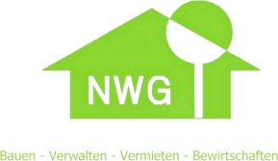
Die Veranstaltung wird freundlich unterstützt durch die Stadtwerke Neuruppin GmbH und die Neuruppiner Wohnungsbaugesellschaft mbH:

Weiterführende Informationen: Seite:
1.) Biografie des Preisträgers: Herrn Prof. Dr. Heinrich Schulze Altcappenberg - 3 -
2.) Kupferstichkabinett: „Karl Friedrich Schinkel. Geschichte & Poesie“ - 4 -
3.) Kunsthalle München: Karl Friedrich Schinkel. Architekt, Maler, Designer - 5 -
4.) Onlinedatenbank / Forschungsprojekt „Das Erbe Schinkels“ - 6 -
5.) Richtlinie für den „Schinkel-Preis der Fontanestadt Neuruppin“ - 7 -
6.) Die Preisjury - 8 -
7.) Die Jurybegründung - 10 –
8.) Kontakt - 11 -

1.) Biografie Preisträger:
Herr Prof. Dr. Heinrich Schulze Altcappenberg,
Direktor Kupferstichkabinett, Staatliche Museen zu Berlin
Direktor des Kupferstichkabinetts - Staatliche Museen zu Berlin seit August 2002, Studium der Kunstgeschichte, Literaturwissenschaft, Archäologie und Publizistik in Mainz, Hamburg und Bonn, promoviert 1985, zahlreiche Ausstellungen und Publikationen zu Themen der Goethe-Zeit, der Romantik, der italienischen Zeichnung und Druckgraphik von der Frührenaissance bis zum Spätbarock und zu zeitgenössischen Positionen.

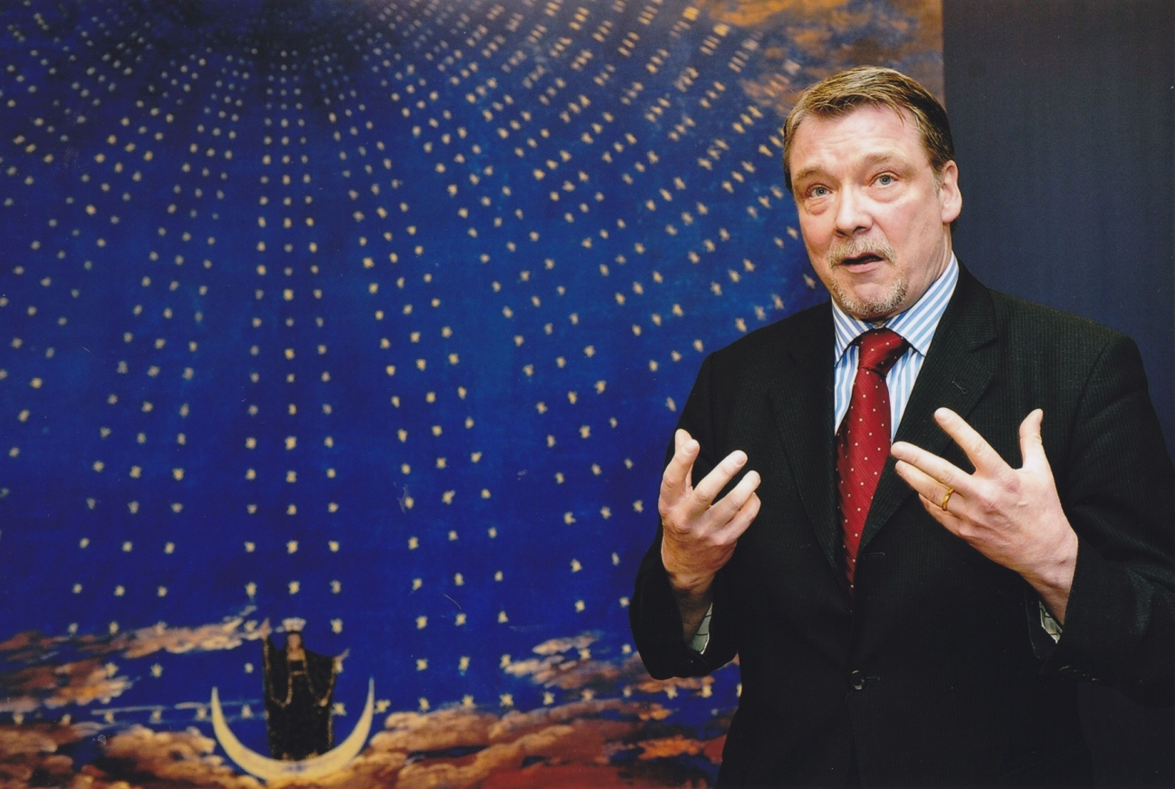
Bild siehe Anlage, mit der Bitte um Bildbeschreibung wie folgt:
Prof. Dr. Schulze Altcappenberg vor dem Bühnenbild Karl Friedrich Schinkels zu Mozarts Zauberflöte © Kupferstichkabinett – Staatliche Museen zu Berlin
Kontakt
Prof. Dr. Heinrich Schulze Altcappenberg, Direktor
Kupferstichkabinett
Museum of prints, drawings & fine manuscripts
Staatliche Museen zu Berlin – Preußischer Kulturbesitz
Matthäikirchplatz 4 | 10785 Berlin
Tel.: +49 30 266-4242-00 | Fax: +49 30 266-4242-14
h.altcappenberg@smb.spk-berlin.de

www.kupferstichkabinett.de
Freundeskreis | friends: www.graphische-gesellschaft-zu-berlin.de
Netzwerk | network: www.netzwerk-graphische-sammlungen.de

2.) Kupferstichkabinett: „Karl Friedrich Schinkel. Geschichte & Poesie“:
http://www.smb.museum/ausstellungen/detail/karl-friedrich-schinkel.html

Karl Friedrich Schinkel
Geschichte & Poesie
von: 07.09.2012 bis: 06.01.2013
Kupferstichkabinett
Eine Ausstellung der Staatlichen Museen zu Berlin - Kupferstichkabinett in Kooperation mit der Kunsthalle der Hypo-Kulturstiftung München.
Am 6. September 1812 brannte während der Besetzung durch Napoleon die Stadt Moskau. Als strategische Maßnahme wohl von russischer Seite selbst verursacht, ging dieses bildkräftige Ereignis als Wendepunkt der napoleonischen Kriege und der anschließenden Neuordnung Europas in die Geschichte ein. Wenige Monate später inszenierte Karl Friedrich Schinkel den "Brand von Moskau" in einem aufwendigen perspektivisch-optischen Schaubild, ein von der Berliner Öffentlichkeit begeistert aufgenommenes Spektakel zu Weihnachten 1812. Die Ausstellung wurde zum 200. Jahrestag dieses Ereignisses eröffnet, ein Highlight war die Rekonstruktion jenes berühmten Dioramas nach den Entwürfen Schinkels.
Die in Kooperation mit ausgewiesenen Wissenschaftlern, Experten und renommierten Museen vom Berliner Kupferstichkabinett erarbeitete internationale Ausstellung setzt sich ein anspruchsvolles Ziel: Sie widmet sich nicht nur den vielbeachteten architekturgeschichtlichen und bauästhetischen Aspekten des Schinkel-Werkes. Vielmehr werden die europäischen Perspektiven, der Beitrag zur Wirtschaftsförderung in Preußen und erstmals systematisch auch die Geschichtsbilder im gesamten Schinkel'schen Kunstuniversum untersucht, neu bewertet und in anschauliche Bildarrangements übersetzt.
Dem Besucher eröffnet sich eine experimentelle Erzählung, ein integraler Blick, der die verschiedensten Künste und Themen miteinander verbindet: die Architektur, die Inneneinrichtung und das Kunstgewerbe, das Bühnen- und Perspektivbild, die Malerei, die Zeichnungen und Graphik, die Bauten und Landschaften, die Ansichten und Phantasien, darunter Ikonen wie die Originalentwürfe zur "Zauberflöte" oder die bedeutendsten Programmbilder des Frühen Historismus.
Vom 1. Februar - 12. Mai 2013 wurde die Ausstellung in der Kunsthalle der Hypo-Kulturstiftung München gezeigt.
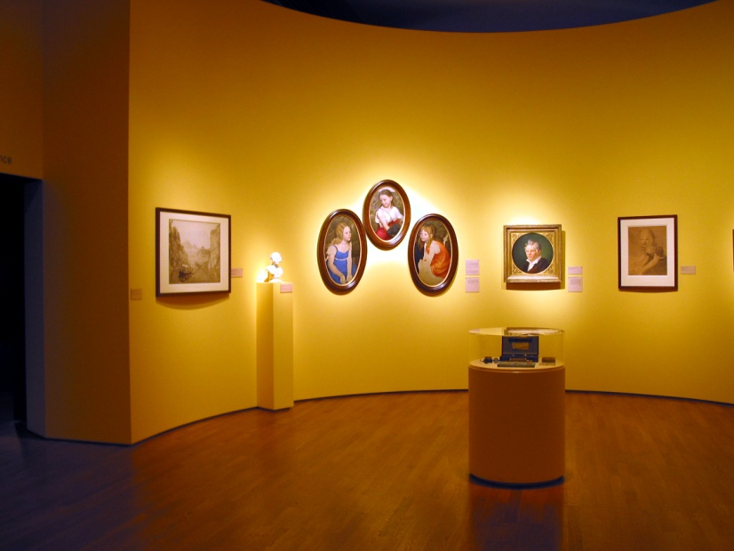
Blick in die Ausstellung „Karl Friedrich Schinkel. Geschichte & Poesie“ © Kupferstichkabinett – Staatliche Museen zu Berlin

3.) Kunsthalle München: Karl Friedrich Schinkel. Architekt, Maler, Designer (1. Februar – 12. Mai 2013):
http://www.kunsthalle-muc.de/ausstellungen/details/karl-friedrich-schinkel/
Geschichte und Poesie: Karl Friedrich Schinkel (1781–1841), das preußische Universalgenie wurde mit dieser Ausstellung zum ersten Mal in München gefeiert. Mehr als 300 Objekte gaben einen umfangreichen Einblick in Leben und Werk eines der bedeutendsten europäischen Architekten am Beginn der Moderne. Schinkel ist Stadtplaner, Maler, Zeichner, Interieur- und Produktdesigner, Schöpfer traumhafter Bühnendekorationen und Visionär utopischer Bauphantasien. Gezeigt wurden Originalentwürfe zu Mozarts »Zauberflöte« und erstmals in Gegenüberstellung von Original und Kopie sein bedeutendes Gemälde »Gotischer Dom am Wasser«. Weiterer Höhepunkt bildete eine Rekonstruktion des optisch-mechanischen Schaubildes zum »Brand von Moskau« (1812), mit dem Schinkel schon damals ein breites Publikum begeistert. Diese Retrospektive demonstrierte, wie Schinkel eine ganze Epoche vom Klassizismus bis zum Historismus prägt. Die Frage nach dem Verhältnis von »Geschichte« und »Poesie« in seinem Kunstuniversum führte als Leitfaden durch die Ausstellung: Für Schinkel müssen beide Aspekte in Einklang gebracht werden, damit ein Bauwerk oder ein Objekt über das »nackte Bedürfnis« hinaus zum Kunstwerk wird.
Schinkel – Gestalter einer Epoche: Neun Sektionen gliederten die Schau: Der Besucher wurde zu Beginn in Das Leben Schinkels eingeführt, lernte seine Familie sowie seine Weggefährten kennen. Die Sektion Geschichte, überliefert und konstruiert. Die Entdeckung der historischen Denkmäler folgte im Anschluss den ersten Schritten des jungen Architekten und begleitete ihn auf seiner einjährigen Italienreise.
Die Bühne und die Welt: Nach Berlin zurückgekehrt ohne Aussicht auf Arbeit als Architekt, findet Schinkel zunächst als Bühnenbildner seine Berufung. In Die Bühne und die Welt. Geschichtsphantasien und das Fremde im Theaterbild entführte er den Betrachter durch traumhafte Bildinszenierungen an exotische Orte. Doch auch tagesaktuelle Ereignisse werden von ihm thematisiert: 1812 endet Napoleons Feldzug im brennenden Moskau. Dieses bildkräftige Ereignis geht als Wendepunkt der napoleonischen Kriege und der anschließenden Neuordnung Europas in die Geschichte ein. Wenige Monate später inszeniert Schinkel den »Brand von Moskau« in einem aufwendigen perspektivischen Schaubild mit Toneffekten und beweglichen Puppen, das von den Berlinern begeistert aufgenommen wird. Zum ersten Mal überhaupt wurde für diese Ausstellung das Figurentheater mit aufwendiger Technik rekonstruiert.
Architekt für den Hof: In Wege zur Nation. Schinkels Denkmalentwürfe wurde die Rolle Preußens in seiner Suche nach einer nationalen Identität thematisiert. Schinkels Erfolge bleiben nicht unbemerkt und imposante architektonische Aufträge folgen für Königshaus und Staat. In Preußen als Kunstwerk. Schinkels Berliner Bauten wurden die zentralen Bauwerke klassizistischer Architektur vorgestellt, die zum Vorbild für folgende Generationen geworden sind: die Neue Wache, die Friedrichswerdersche Kirche, die Bauakademie und natürlich das Alte Museum am Lustgarten, das 1830 – im gleichen Jahr wie die Glyptothek am Münchner Königsplatz – eröffnet wird. Ein detailliert ausgearbeitetes Modell veranschaulichte sowohl das Innere als auch das Äußere des Berliner Museumsbaus. Nicht nur König Friedrich Wilhelm III. nimmt seine Dienste in Anspruch, sondern vor allem sein Sohn, der Thronfolger Friedrich Wilhelm IV. wird zum großen Förderer Schinkels. Diese mannigfaltige Tätigkeit aus Architektur, Interieur- und Objektdesign wurde in der Sektion Architekt für den Hof. Hofarchitekt präsentiert.
Bereiter der Moderne – Vordenker und Visionär: Neben dieser höfischen Verpflichtung veröffentlicht er Musterbücher, deren Entwürfe die breite Öffentlichkeit erreichen. In Schinkel der Moderne. Gewerbeförderung und Design wurde Schinkel als Vordenker und Visionär präsentiert. Tatkräftig setzt er sich für die Industrieförderung ein und wird so zu einem der Väter der »ersten Gründerzeit« in Preußen. Das Vorbild liefert hier England, das er 1826 besucht. Die 1830er Jahre bestimmen neben der Berliner Bauakademie imposante und kühne architektonische Phantasien. Es sind Träume vom Bauen – späte Utopien, in denen Geschichte und Poesie letztmalig zu untrennbarer Einheit verschmelzen. Hier agiert Schinkel auf internationaler Ebene, entwirft unter anderem ein Schloss für Otto von Griechenland auf der Athener Akropolis oder ein Zarenschloss auf der Krim. Am Schluss der Ausstellung betrat der Besucher quasi Schinkels Atelier: Das Labor der Kunst – Labor der Wissenschaft bot Einblicke in die Kunsttechniken der damaligen Zeit von der Papierherstellung über die Zeichenmittel bis hin zu zeitgenössischen druckgraphischen und anderen Vervielfältigungstechniken.
Das Erbe Schinkels: Seit 2009 ging der Ausstellung ein vom Bundesministerium für Bildung und Forschung gefördertes Projekt voraus, das den umfassenden Schinkel Nachlass im Berliner Kupferstichkabinett mit mehr als 5.500 Werken untersucht hatte. Unter dem Titel »Das Erbe Schinkels« war es katalogisiert worden und unter www.smb.museum/schinkel – für jedermann zugänglich – digitalisiert. Aus diesen Ergebnissen hat das Berliner Kupferstichkabinett in enger Zusammenarbeit mit der Kunsthalle der Hypo-Kulturstiftung diese anspruchsvolle Ausstellung realisiert.
Ihre nationale Bedeutung wurde unterstrichen von der Schirmherrschaft des Bundespräsidenten Joachim Gauck.
4.) Onlinedatenbank / Forschungsprojekt „Das Erbe Schinkels“:
http://ww2.smb.museum/schinkel/index.php?page_id=1

Das Erbe Schinkels und die Geschichtsbilder im Frühen Historismus

Der Online Katalog des Schinkel-Nachlasses im Kupferstichkabinett ist ein Ergebnis des Forschungsprojekts Das Erbe Schinkels und die Geschichtsbilder im Frühen Historismus. Vom Depot in den Diskurs - 3 Transformationen. Ein Forschungsvorhaben des Berliner Kupferstichkabinetts (2009-2012).
Das Projekt wurde vom Bundesministerium für Bildung und Forschung unterstützt und umgriff in schrittweisen Übersetzungen alle wesentlichen Aufgaben avancierter musealer Forschung. Gegenstand der Untersuchung war eine komplexe, repräsentative Sammlung von mehr als 6.000 überwiegend eigenhändiger Aquarelle, Gouachen, Zeichnungen und druckgraphischer Blätter. Dieser Bestand bildet das Erbe des Architekten, Zeichners, Malers und Designers Karl Friedrich Schinkel (1781-1841) im Berliner Kupferstichkabinett.
Ein erstes Ziel war die Neulagerung des gesamten Bestandes. Der besondere Fokus lag dabei auf der Erforschung der Wirkung flüchtiger Verbindungen, die aus den Objekten selbst, aus den historischen Verpackungsmaterialien und der bisherigen Lagerungsmöblierung freigesetzt wurden. Die Auswertung der Untersuchungsergebnisse mündete in einem neuartigen Lagerungssystem, das die Bedingungen einer langfristigen Erhaltung der Kunstwerke erfüllt, und gleichzeitig die Erfordernisse des Museums hinsichtlich Platz sparender Unterbringung, kostengünstiger Umsetzung und einfacher Handhabung realisiert. Ein weiterer konservierungswissenschaftlicher Schwerpunkt war die präzise kunsttechnologische Bestimmung der Werke im Hinblick auf die verwendeten Träger, Instrumente und Materialien und Wasserzeichen.
Die zweite Aufgabe bestand in der Erschließung der Sammlung und setzte sich das Ziel, das Erbe Schinkels mittels innovativer Techniken der Digitalisierung und Katalogisierung sowie ihrer zeitgemäßen Veröffentlichung in einem Online-Katalog öffentlich nutzbar zu machen, für den Experten wie den Laien. Das Ergebnis liegt hier vor und wird den technischen Möglichkeiten entsprechend ständig fortgeschrieben. Die Bilder und Daten zu Schinkels Erbe sind in reduzierter und/oder abgewandelter Form ebenfalls auf der Seite der Sammlungen der Staatlichen Museen zu Berlin (www.smb-digital.de) und der Deutschen Digitalen Bibliothek (www.ddb.de) sowie anderen vernetzten Portalen abrufbar.
Das dritte Modul umfasste die kunsthistorische und theoretische Erforschung des vielfältigen Werks von Schinkel. Hier stand die Frage nach den Geschichtsbildern Schinkels im Zentrum. Renommierte Wissenschaftler spürten in Fachtagungen, Publikationen und Präsentationen der Bedeutung des Frühen Historismus in Europa nach. Dabei waren die bis heute fundamental wichtigen, aber weitgehend verschütteten Transformationsleistungen von Bildern, Bauten, angewandter Kunst und Dekorationen der ersten Hälfte des 19. Jahrhunderts zu beleuchten, der historischen Referenzzeit für die aktuelle Debatte um Rekonstruktion und Dekonstruktion.
Die ebenfalls genuin museale Aufgabe des Zeigens, des Erläuterns und der Vermittlung geht im Abschluss des Projekts auf, der großen Ausstellung „Karl Friedrich Schinkel. Geschichte und Poesie“ (Berlin, Kupferstichkabinett im Kulturforum, 7.9.2012 - 6.1.2013; Kunsthalle der Hypo-Kulturstiftung München, 1.2. - 12.5.2013). Ihr Ziel ist, die Kunst Schinkels attraktiv vorzuführen sowie die Forschungsergebnisse und den Prozess von moderner Wissenschaft anschaulich zu übersetzen.
Neben dem Online-Katalog gingen folgende Veröffentlichungen direkt aus dem Projekt hervor: Karl Friedrich Schinkel. Geschichte und Poesie, hg. von Hein-Th. Schulze Altcappenberg, Rolf H. Johannsen und Christiane Lange, Kupferstichkabinett - Staatliche Museen zu Berlin, Kunsthalle der Hypo-Kulturstiftung und Hirmer Verlag, Berlin und München 2012; Karl Friedrich Schinkel. Geschichte und Poesie. Das Studienbuch, hg. von Hein-Th. Schulze Altcappenberg und Rolf Johannsen unter Mitarbeit von Anna Marie Pfäfflin, Kupferstichkabinett - Staatliche Museen zu Berlin und Deutscher Kunstverlag, Berlin und München 2012.
Die Mitarbeiter/innen des Forschungsvorhabens und Autor/innen des Katalogs, das wissenschaftliche Kuratorium, die Partner und der Projektträger sind unter den Partnern und im Impressum namentlich aufgeführt. Unser aller Dank gilt dem Bundesministerium für Bildung und Forschung für die großzügige Förderung.

5.) Richtlinie für den „Schinkel-Preis der Fontanestadt Neuruppin:
Präambel
Der Bürgermeister der Fontanestadt Neuruppin stiftet den „Schinkel-Preis der Fontanestadt Neuruppin“ in Ehrung des in Neuruppin am 13. März 1781 geborenen Baumeisters, Architekten, Stadtplaners, Malers, Grafikers und Bühnenbildners – Karl Friedrich Schinkel.
Ausrichtung
Der Preis würdigt Personen oder Institutionen die sich in besonderer Art und Weise bei der Erforschung, Darstellung und Popularisierung von Leben und Werk, beziehungsweise durch die Realisierung wissenschaftlicher oder praktischer Arbeiten mit zeitgenössischen Mitteln als Kultur- und Kreativwirtschaffende, im Sinne Karl Friedrich Schinkels, hervorgetan haben.
Für eine Auszeichnung kann das gesamte Werk, oder ein Einzelwerk der jeweiligen Person oder Institution maßgeblich sein.
Mit dem Preis können eine oder mehrere Personen oder Institutionen gewürdigt werden.
Fachjury
Die Entscheidung über den Preisträger trifft eine aus fünf Personen bestehende unabhängige Fachjury. Die Jurymitglieder werden durch den Bürgermeister der Fontanestadt Neuruppin vorgeschlagen und durch Bestätigung der Stadtverordnetenversammlung der Fontanestadt Neuruppin bestimmt.
Die Jury besteht aus Vertretern unterschiedlicher Institutionen oder Einzelpersonen, die sich in Bezug zu Architektur, Stadtplanung oder bildender Kunst im Sinne der Leistungen Karl Friedrich Schinkels zusammensetzt. Dies können z. B. Vertreter der Karl-Friedrich-Schinkel-Gesellschaft e.V., des Architekten- und Ingenieur-Vereins zu Berlin e.V, der Architektenkammern, der Staatlichen Museen zu Berlin – Preußischer Kulturbesitz, der Stiftung Preußische Schlösser und Gärten oder des Landes Brandenburg sein.
Juryarbeit
Die Jury bestimmt aus ihrer Mitte einen Vorsitzenden, der die gemeinsamen Beratungen einberuft und leitet.
Es ist mindestens eine beschlussfähige Beratung durchzuführen. Beschlussfähigkeit ist erreicht, wenn mindestens drei Mitglieder anwesend sind.
Die Jury ist in der Auswahl der Preisträger frei. Selbstständig eingesendete Vorschläge können berücksichtigt werden, eine Verpflichtung dazu besteht jedoch nicht. Ein Rechtsanspruch auf den Preis ist ausgeschlossen.
Die Jury fasst ihre Beschlüsse selbstbestimmt, frei von Sachzwängen und unabhängig von wirtschaftlichen oder institutionellen Interessen mit einfacher Mehrheit und teilt diese Entscheidung dem Bürgermeister der Fontanestadt Neuruppin mit.
Ein Vertreter der Stadtverwaltung der Fontanestadt Neuruppin nimmt an den Beratungen unterstützend teil, er besitzt jedoch kein Stimmrecht.
Bekanntgabe
Die Bekanntgabe der nominierten Preisträger erfolgt durch den Bürgermeister in Zusammenwirkung mit einem Vertreter der Jury.
Über die Bekanntgabe von Zwischenergebnissen, wie einer Auswahlliste, bestimmt die Jury selbst.
Zeitpunkt
Die Preisverleihung erfolgt in der Regel alle fünf Jahre (2016 ff.), jeweils zeitnah zum Geburtstag Karl Friedrich Schinkels am 13. März des jeweiligen Jahres.
Preis
Der Preis ist mit mindestens 5.000,- Euro dotiert. Im Falle mehrerer Preisträger wird das Preisgeld zu gleichen Anteilen auf die Personen oder Institutionen aufgeteilt.
Die Preisverleihung findet in einem festlichen Rahmen als öffentliche Veranstaltung statt.
Die Übergabe erfolgt durch den Bürgermeister in Zusammenwirkung mit einem Vertreter der Jury.
Inkrafttreten
Diese Richtlinie tritt mit Beschlussfassung in Kraft. Sie ersetzt zu diesem Zeitpunkt die Richtlinie „Schinkel-Preis“ der Fontanestadt Neuruppin – Vergabe-Richtlinie vom 19. März 2005, veröffentlich im Amtsblatt für die Fontanestadt Neuruppin vom 11. Januar, geändert durch Beschluss vom 23. Januar 2006, veröffentlicht im Amtsblatt für die Fontanestadt Neuruppin vom 01. Februar 2006.
6.) Die Preisjury:
Prof. Dr. Martina Abri, Professorin für Denkmalpflege, Fachhochschule Potsdam
Architekturstudium an der Kunsthochschule Berlin Weißensee. Nach dem Studium angestellte Architektin am Institut- und VEB –Denkmalpflege in Berlin-Ost.
1987 Bürogründung in Berlin-West. Seit 1994 als Büropartnerschaft mit Christian Raabe: ABRI+RAABE ARCHITEKTEN.
Restaurierte als Architektin mehrere Schinkelbauten
- Friedrichswerdersche Kirche in Berlin
- Innere Vorhalle Altes Museum in Berlin
- Schloss Tegel in Berlin
- Elisabethkirche (Sandsteininventarisierung) in Berlin
Von 1986 bis 1988 wissenschaftliche Mitarbeiterin bei Prof. Dr. Hans Junecke am Institut für Kunstgeschichte der FU- Berlin und von 1988 bis 1993 bei Prof. Dr. Jan Pieper am Institut für Stadtbaugeschichte an der TU-Berlin. In den Jahren 1990 bis 1993 zugleich Dozentin an der Hochschule der Künste in Berlin. Promotion 1990. Seit 1993 Professorin für Denkmalpflege an der FH-Potsdam. Viele Veröffentlichungen zu Karl Friedrich Schinkel, davon:
- Martina Abri „Die Friedrich-Werdersche Kirche zu Berlin, Technik und Ästhetik in der Backsteinarchitektur K.F. Schinkels“, Berlin 1992
- Herausgeber Hillert Ibbeken, Elke Blauert, „Karl Friedrich Schinkel das Architektonische Werke heute“, 24 Beiträge von Martina Abri, Stuttgart 2001
- Schinkel Lebenswerk Band 22, Martina Abri , Eva Börsch-Supan , Dieter Dolgner , Hans Junecke „Die Preußische Provinz Sachsen“, München Berlin 2014

Katja Dietrich-Kröck, Referentin für Kreativwirtschaft, Ministerium für Wirtschaft und Energie des Landes Brandenburg (Potsdam)
Katja Dietrich-Kröck hat Sprachen und Kunst studiert und ist seit über 20 Jahren in der Potsdamer Kultur- und Kreativszene unterwegs. Sie hat am Aufbau des Kulturstandortes Schiffbauergasse mitgewirkt und war dort zuletzt als künstlerische Leiterin des »Kunstraum Potsdam« tätig. Ende 2011 hat sie ihre Arbeit als Koordinatorin für die Kreativwirtschaft in der ZAB ZukunftsAgentur Brandenburg aufgenommen und hier u.a. die „Designtage Brandenburg“ initiiert und entwickelt. Von 2014 bis 2015 war sie als Referentin für Kreativwirtschaft im Ministerium für Wirtschaft und Energie des Landes Brandenburg tätig. Seit Anfang des Jahres arbeitet sie als Projektmanagerin im Cluster IKT, Medien und Kreativwirtschaft in der ZAB ZukunftsAgentur Brandenburg.

Prof. Dipl.-Ing. Markus Löffler, Professor für Entwerfen - Typus und Kontext, Fachhochschule Potsdam
1953
Geboren in Lörrach, Baden Württemberg
Tischlerlehre
1974 – 1984
Architekturstudium
FH Konstanz/ Universität Stuttgart
Angestellter Architekt
Atelier 5, CH- Bern
W. und K. Steib, CH- Basel
Seit 1984
Freier Architekt
1988 – 1995
Lehrbeauftragter
Gestaltungslehre
FH Stuttgart
Seit 1995
Professor
Entwerfen
FH Potsdam
Reiner Nagel, Architekt (BDA und DASL) und Stadtplaner, Vorsitzender des Vorstands der Bundesstiftung Baukultur (Potsdam)
* 1959, Reiner Nagel ist Architekt und Stadtplaner. Er hat ab 1986 zunächst in verschiedenen Funktionen auf Bezirks- und Senatsebene für die Stadt Hamburg gearbeitet, zuletzt ab 1998 in der Geschäftsleitung der HafenCity Hamburg GmbH. Seit 2005 war er Abteilungsleiter in der Senatsverwaltung für Stadtentwicklung für die Bereiche Stadtentwicklung, Stadt- und Freiraumplanung. Hier verantwortete er diverse Stadtentwicklungspläne und die Strategie Stadtlandschaft Berlin, die Projekte Süd-Ost Achse, Europacity/Heidestraße, IGA 2017 Berlin, die Nachnutzung des Flughafens Tegel sowie die Erarbeitung des aktuellen Stadtentwicklungskonzeptes Berlin 2030. Seit 1. Mai 2013 ist Reiner Nagel Vorstandsvorsitzender der Bundesstiftung Baukultur in Potsdam.
Reiner Nagel ist Mitglied der Deutschen Akademie für Städtebau und Landesplanung und des Bundes Deutscher Architekten. Er ist Mitglied im Kuratorium Nationale Stadtentwicklungspolitik und Lehrbeauftragter an der TU Berlin im Bereich Urban Design.

Prof. Dipl.-Ing. Hartmut Stechow, Juryvorsitzender für den Schinkel-Preis der Fontanestadt Neuruppin
Architekt und Vorstandsvorsitzender der Karl-Friedrich-Schinkel-Gesellschaft e.V. (Neuruppin)
Geboren 1945 in Neuruppin, Studium der Architektur in Braunschweig und Hannover. Gründung seines Architekturbüros 1983 in Bremen. Verwirklichung zahlreicher Bauprojekte mit unterschiedlichen Partnern, Forschungsprojekte im Bereich Solarenergie, Konstruktion und Gestaltung. Seit 1992 Hochschultätigkeit als Professor für Entwurf, Städtebau und Darstellende Geometrie an der Jade Hochschule Oldenburg. Emeritiert seit 2011. Zurzeit noch tätig als Dozent in einzelnen Fächern. Mitglied des Schinkelvereins in Neuruppin seit 1994, seit 2014 Vorstandsvorsitzender.

7. Jurybegründung:
Die Findungskommission wählte Herrn Prof. Dr. Heinrich Schulze Altcappenberg, Direktor des Kupferstichkabinettes – Staatliche Museen zu Berlin.
Die Stadt Neuruppin würdigt mit dieser Auszeichnung unter anderem den gelungenen Versuch von Herrn Prof. Dr. Schulze Altcappenberg, durch seine besondere Art der „Schinkelvermittlung“ das Leben und das Werk von Karl Friedrich Schinkel darzustellen.
Mit seinem Text „Karl Friedrich Schinkel – Geschichte und Poesie“ zur gleichnamigen Schinkelausstellung „Karl Friedrich Schinkel. Geschichte & Poesie“ in Berlin und München (2012 – 2013) konfrontiert Herr Prof. Dr. Schulze Altcappenberg unsere Gegenwart mit dem herausragenden Architekten der Fontanestadt Neuruppin.
Besonders lobenswert ist hierbei sein Versuch, den poetischen Anspruch in der Architektur für die Gegenwart zu bewahren. Dieses ist eine Leistung, die neben seiner Darstellung historischer Fakten, hervorzuheben ist. Das Kunst- und Geschichtsverständnis der Schinkelzeit werden sowohl in den persönlichen Arbeiten von Herrn Prof. Dr. Schulze Altcappenberg, als auch in der von ihm gestalteten K. F. Schinkel-Ausstellung des Berliner Kupferstickkabinettes, hervorragend herausgestellt und als Spiegelbild für unser gegenwärtiges Architekturverständnis präsentiert.
Ausgehend von diesen genannten Aspekten seines Schinkelverständnisses hat Herr Prof. Dr. Schulze Altcappenberg durch seine vielfältigen kunstwissenschaftlichen Arbeiten und besonders in seiner Funktion als Leiter des Kupferstichkabinettes in hervorragender Weise dazu beigetragen, ein umfassendes Schinkelbild zu vermitteln.
Darüber hinaus ist der persönliche Einsatz in seinen unterschiedlichsten Funktionen für Kunst, Kultur und als Autor von kunstwissenschaftlichen Werken hervorzuheben.
All diese vielfältigen Aspekte einer besonderen Art der „Schinkelvermittlung“ zeichnen grundsätzlich die Arbeiten von Herrn Prof. Dr. Schulze Altcappenberg aus und somit wurde er von der Findungskommission als Preisträger vorgeschlagen.

Potsdam, den 24.11.2015
Findungskommission der Stadt Neuruppin

8. Kontakt:
Anmeldung und Rückfragen zur Preisverleihung an:

Herrn Mario Zetzsche
Sachgebietsleiter Kultur und Sport
Stadtverwaltung Fontanestadt Neuruppin
Karl-Liebknecht-Straße 33/34
16816 Neuruppin
Tel.: 03391.355 686
Fax: 03391.355 799
mario.zetzsche@stadtneuruppin.de
www.neuruppin.de

Weitere Informationen zur Preisvergabe:
http://www.neuruppin.de/de/kultur-tourismus/kultur/karl-friedrich-schinkel/preise.html

